

**REIZEN ALS EEN VORST**

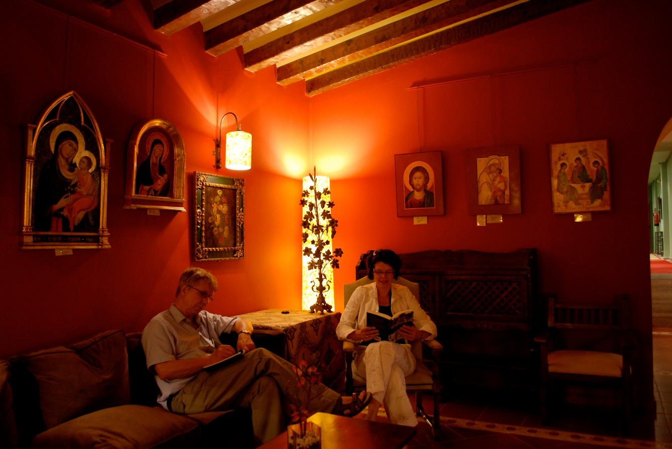

**ZAMORA - TORDESILLAS**

In Tordesillas, op de oever van de Rio Duero ligt, op loopafstand, het hele drama van de Spaanse geschiedenis: hoogmoed, waanzin, liefde en verraad.

We beginnen de dag met de hoogmoed: In Tordesillas werd ooit de wereld verdeeld. Toen Columbus de Nieuwe Wereld had ontdekt, kregen Spanje en Portugal ruzie over de buit. De Paus bemiddelde en trok een lijn dwars over de wereld, van noord naar zuid. De ene helft was voor Spanje, de andere helft voor Portugal. Zo ging dat in die dagen. En toen kon de grote plundertocht beginnen. Van het goud en zilver uit Latijns-Amerika bouwden de Spanjaarden hun kathedralen, kastelen en kloosters. Hier in Tordesillas werd de lijn getrokken. In het *Museo del Tratado de Tordesillas* hangen de kaarten uit die periode.

Voor het *museum* staat een prachtig beeld van Johanna de Waanzinnige, de dochter van de Katholieke Koningen Ferdinand en Isabella, de opdrachtgevers van Columbus. Regenwater loopt over haar gezicht. Ze houdt haar kroon verloren in haar hand. Johanna werd uitgehuwelijkt aan Filips de Schone, de Vlaamse zoon van de Habsburgse keizer Maximiliaan. Filips bleek ‘een onverbeterlijke rokkenjager, een verwaande kwast en seksueel onverzadigbaar’. Historici kunnen wreed zijn in hun oordeel. En hij haatte Spanje: Filips,’ zo schreef een Spaanse ambassadeur in die dagen, ‘ging nog liever naar de hel dan naar Spanje.’ Johanna werd gek, althans zo ging ze de geschiedenis in. Ze werd van de troon gezet en leefde nog 46 jaar in gevangenschap. Ze baarde zeven kinderen, zo gek was ze nou ook weer niet. Een van hen, Karel V, zou een wereldrijk besturen. Haar kleinzoon, Philips II, kennen we uit onze bloederige 80-jarige oorlog.

En dan, na de lunch op de Plaza Mayor met garnalen in knoflooksaus: de liefde. In het klooster van Santa Clara, gebouwd in de 14e eeuw door Alfonso XI.

Alfonso had een zoon, Pedro. En een minnares, die hem 4 zonen baarde. Pedro volgde zijn vader op, maar hij zou zijn leven lang oorlog moeten voeren met zijn halfbroers om de troon. En uiteindelijk sneuvelde hij in die broederstrijd en verloor zijn troon.

Pedro had, net als zijn vader, óók een minnares, Maria de Padilla. Zij was zijn grote liefde, alhoewel zijn vader hem dwong te trouwen met Blanca van Bourbon. Maar al na twee dagen verstootte hij zijn bruid en keerde terug naar Maria, zijn eeuwigdurende liefde.

Pedro verbouwde het paleis van zijn vader in Tordesillas tot een lusthof voor Maria. Hij haalde de beste metselaars en stukadoors uit Toledo en Andalusië. Het is, hier in het hart van Castilië-León, voor het eerst dat ik in een Moors paleis rondloop. Het is adembenemend, een voorproefje op de pracht van Andalusië, van Granada, Cordoba en vooral van Sevilla waar Pedro voor zijn geliefde Maria het Real Alcázar zou bouwen.

Pedro kreeg de bijnaam ‘De Wrede’, zo leeft hij voort in de Spaanse geschiedenisboeken. Alleen in Sevilla wordt hij Don Pedro de Rechtvaardige genoemd.

*Doen/ Niet Doen*

*Heerlijke stad. Ik raakte verknocht aan Tordesillas.*

[*www.tordesillas.net*](http://www.tordesillas.net)

*Het klooster van Santa Clara is een aanrader. Maar je moet mee met een gids en je mag niet fotograferen. De regels in Spanje zijn niet eenduidig. Soms mag je binnen wel fotograferen, soms niet. Meestal is het gebruik van een statief verboden. Soms knijpt de zaalwachter een oogje toe. Soms krijg je een ongenadige uitbrander. Maar de Spanjaarden zijn trots op hun erfgoed (alhoewel: niet altijd even zuinig) en delen hun rijkdom graag met de bezoeker.*

*De Parador van Tordesillas is gevestigd in een adellijk landhuis in een pijnbomenbos net buiten de stad.*

*Ik raakte regelmatig in de war over alle koningen en koninginnen die in ‘Spanje’ hebben geregeerd. Enig houvast vond ik op:*

[***http://nl.wikipedia.org/wiki/Categorie:Koning_van_Spanje***](http://nl.wikipedia.org/wiki/Categorie:Koning_van_Spanje)

